VABLJENI NA
UVODNO USPOSABLJANJE ZA PROSTOVOLJKE IN PROSTOVOLJCE
Za prostovoljsko delo je izjemno pomembna dobra volja in pripravljenost za delo. A med opravljanjem prostovoljskega dela se lahko znajdemo pred vprašanji in zagatami.
Da bi bilo le teh kasneje čim manj, oziroma, da bi se kot prostovoljci znali z njimi uspešno spoprijeti vas vabimo na uvodno usposabljanje.
Usposabljanje bo potekalo v četrtek, 27. novembra, v Črnomlju
med 9. in 16. uro.
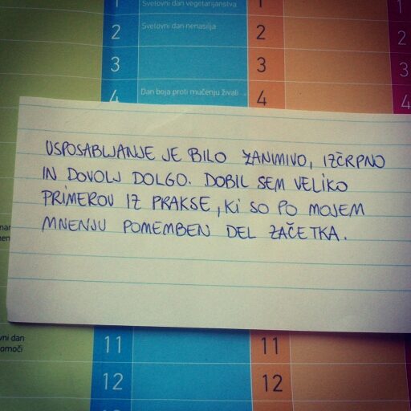
Pomembna je prisotnost udeležencev ves čas usposabljanja.
Teme v katere se bomo poglobili:
• kaj je prostovoljstvo in kakšna je njegova vloga v družbi,
• delo z raznolikimi posamezniki in odnos do stigmatiziranosti v družbi,
• veliko dajem in še več dobivam, motivacija za prostovoljsko delo,
• odnos med prostovoljcem in uporabnikom,
• komunikacija,
• pravice in odgovornost prostovoljcev,
• etična načela pri prostovoljskem delu.

Med usposabljanjem bo poskrbljeno za napitke in prigrizek v času kosila.
Usposabljanje je brezplačno. Nujna je predhodna prijava. Prijavnico najdete na naslednji strani.
Prijavnico pošljite do četrtka, 20. novembra Tjaši Arko, ki bo izvajala usposabljanje (tjasa.arko@filantropija.org)
Natančno lokacijo izvedbe usposabljanja, vam bomo poslali po prejetih prijavah, saj je odvisna od velikosti skupine.

PRIJAVNICA NA UVODNO USPOSABLJANJE ZA PROSTOVOLJCE IN PROSTOVOLJKE

Ime in priimek | Naslov | Pošta | Elektronski naslov | Telefon/mobilni telefon

Kot prostovoljec/ka delam/želim delati v organizaciji:
Starost (letnica rojstva):
Prehrana (označi): | vsejed vege drugo:
Termin in kraj usposabljanja, ki se ga boste udeležili:
Prijave sprejemamo do četrtka, 20. novembra 2014.
- Teden pred usposabljanjem vam bomo poslali potrditev termina (v kolikor je prijavljenih manj kot 8 udeležencev usposabljanja ne izpeljemo) ter več informacij o poteku usposabljanja.

Prijave sprejemamo:
po elektronski pošti: tjasa.arko@filantropija.org
faks: 01 430 12 89
na naslov: Slovenska filantropija, Poljanska cesta 12, 1000 Ljubljana

